HESAP RAPORU
Gelir-giderlerinizin; yani aldığınız tahsilatların, personel maaş ödemelerinizin, ekstra giderlerinizin ve satış sözleşmelerinizin girişlerini, bu gelir ve giderlerin hangi hesaptan, hangi tarihte yapıldığına kadar bütün hesap hareketlerini tek bir yerden görüntüleyeceğiniz rapor Hesap Raporudur.

Hesap Raporunu alabilmek için Finans Yönetimi ana modülü altındaki Finansal Analiz ekranına tıklayınız.

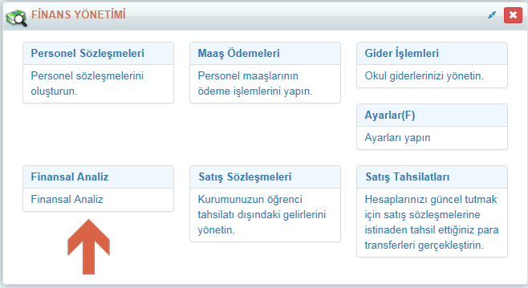

Açılan ekranın sol alt köşesinde bulunan Finans Analizi Raporlarına tıklayınız.

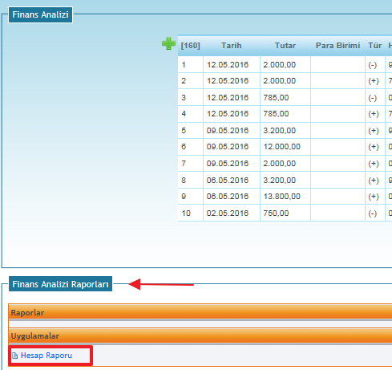

Açılan pencereden İleri butonuna tıklayınız.

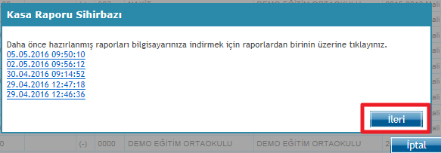

Açılan pencereden rapor tipini seçip hangi tarihler arasında rapor almak istiyorsanız tarih aralığını belirleyiniz. Ardından bu raporu 3 şekilde raporlayabilirsiniz.
Özet Raporu aldığınızda sade bir şekilde rapor alırsınız. Detaylı Hesap Raporu aldığınızda hangi hesaptan nasıl bir gelir gider işlemi olmuş görebilirsiniz. Gider Hareketlerini Ayrıntılı Getir raporunu aldığınızda ise girmiş olduğunuz giderin kime kimden ve içeriğini rapora yansıtmaktadır.
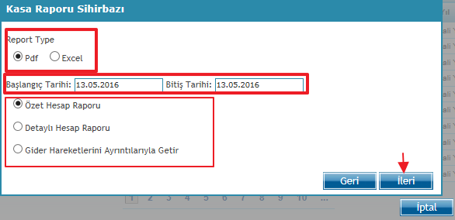

İleri butonuna tıkladıktan sonra hangi mali hesabınıza ait hesabınızdaki hareketleri görmek istiyorsanız ilgili mali hesabınızı seçerek ileri butonuna tıklayınız. Bu alanda gelirin şekli önemli değil ise Hesapları Birleştir seçeneğine tıklayabilirsiniz ve ileri butonuna tıklayınız.

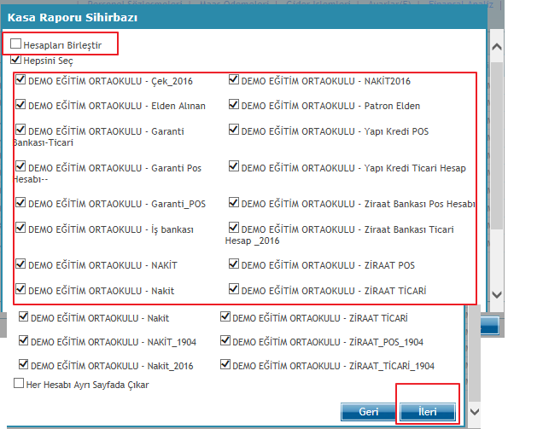

Açılan ekrandan hangi mali yıllara ait rapor almak istiyorsanız mali yılınızı seçiniz. Bu alanda da tek bir rakam görmek istiyor iseniz Mali Yılları Birleştir seçeneğini işaretleyerek ileri butonuna tıklayıp bitir butonuna tıklayarak raporunuzu oluşturabilirsiniz.
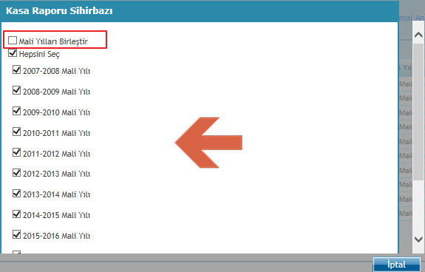
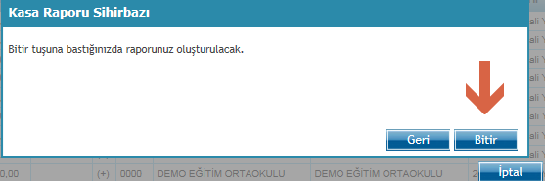

Rapor örnekleri aşağıdaki gibidir.

Özet Hesap Raporu;

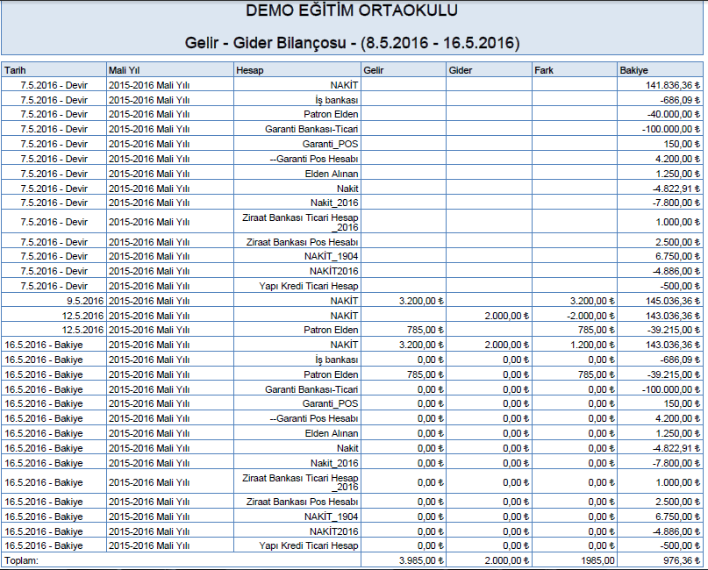

Detaylı Hesap Raporu;

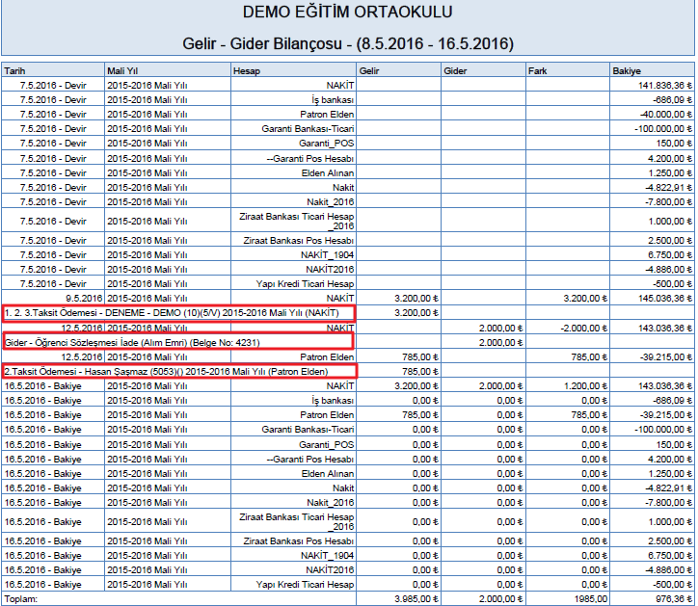

Gider Hareketlerini Ayrıntılarıyla Getir;

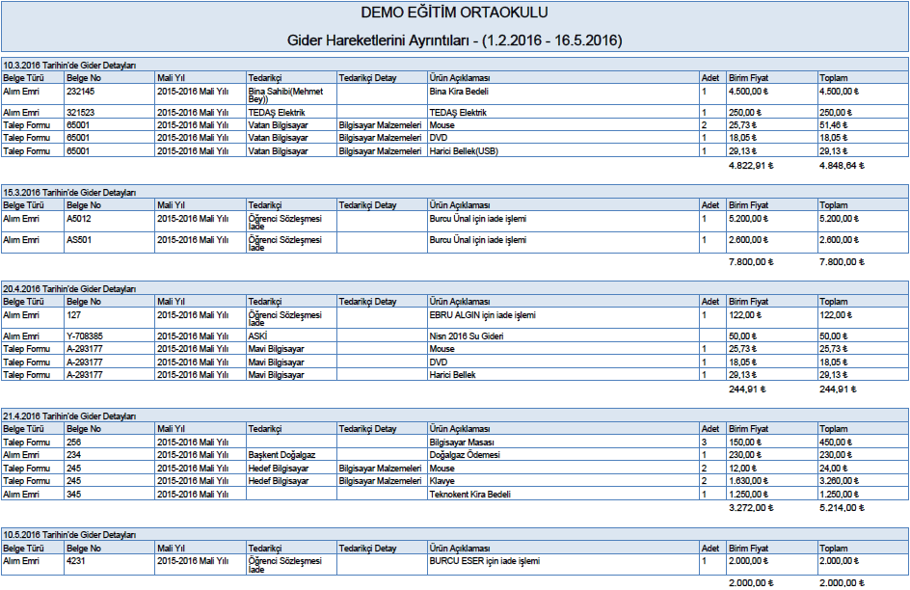

WEB SİTESİ ÜRÜN TANITIM VİDEOSU
www.k12net.com http://www.k12net.com/urun-videosu.html
REFERANSLAR BLOG
http://www.k12net.com/referanslar.html http://k12net-tr.blogspot.com

FACEBOOK TELEFON MAİL
http://www.facebook.com/k12net 0-(312)299.23.13 destek@k12net.com

